ОЧЕРК ОДНОГО ПУТЕШЕСТВЕННИКА

Выполнил: ученик 8 «А» класса Школы №1505 «Преображенская», Шевченко-Павловский Арсентий.

Москва, Йошкар-Ола. 2018 год
Оглавление:
 | Слово автора | 3 стр.
 | Страница истории | 5 стр.
 | По улицам Йошкар-Олы | 8 стр.
 | Марийская Швейцария | 20 стр.
 | По городу Козьмодемьянску | 22 стр.
 | Литература Марийского края | 24 стр.
 | Заключение | 27 стр.
 | Список литературы | 28 стр.

СЛОВО АВТОРА
АВТОР МУТ
Уважаемые читатели! Добро пожаловать в небольшой очерк о крае больших чудес. Здесь автор постарался вместить всё самое интересное о Марий Эл. Ведь это – край чудес и загадок, больших лесов и маленьких сёл, со своей столицей – городом Йошкар-Олой, маленькой Европой в центре страны - так называют свой город местные жители и те, кто хотя бы раз прогуливался по Воскресенской набережной, потёр лапу Йошкиному коту или видел перед собой часы, у которых держат свой путь двенадцать апостолов Христа.
Именно в этом городе, не отходя от купеческого дома, в котором расположено здание музея, можно попасть в центр фламандской культуры, на набережную Брюгге и там же посмотреть на композицию «двенадцать апостолов». Город развивается на глазах, становясь крупным туристическим центром. А за пределами его, в деревнях по всей республике, начинается быт простого народа. В своем очерке я хочу передать все свои впечатления, которые я получил путешествуя по этому краю, по земле своих предков. Показать главное в городе, его университеты, красивую и душевную глубинку волшебного края, а также узнать историю народа мари и его литературу.

СТРАНИЦА ИСТОРИИ
ИСТОРИЙ ЛАШТЫК
Республика Марий Эл – это субъект Российской Федерации, республика (то есть государство) внутри Российской Федерации. С 1936 по 1990 годы – имела автономию. Но всегда ли она была такой как есть сейчас? Как она появилась, кто её населял и как она развивалась? Рассмотрим историю республики.
В глубокой древности, когда происходило освоение первобытными людьми Восточно-Европейской равнины, территория сегодняшнего Марийского края была приледниковой зоной. Но, кстати, северо-западная часть, по долине Ветлуги, была занята ледниками. В эти места стали стягиваться первобытные охотники, заметив, что для животных того времени здесь был хороший природный корм. Именно так началось заселение современной территории Марий Эл.
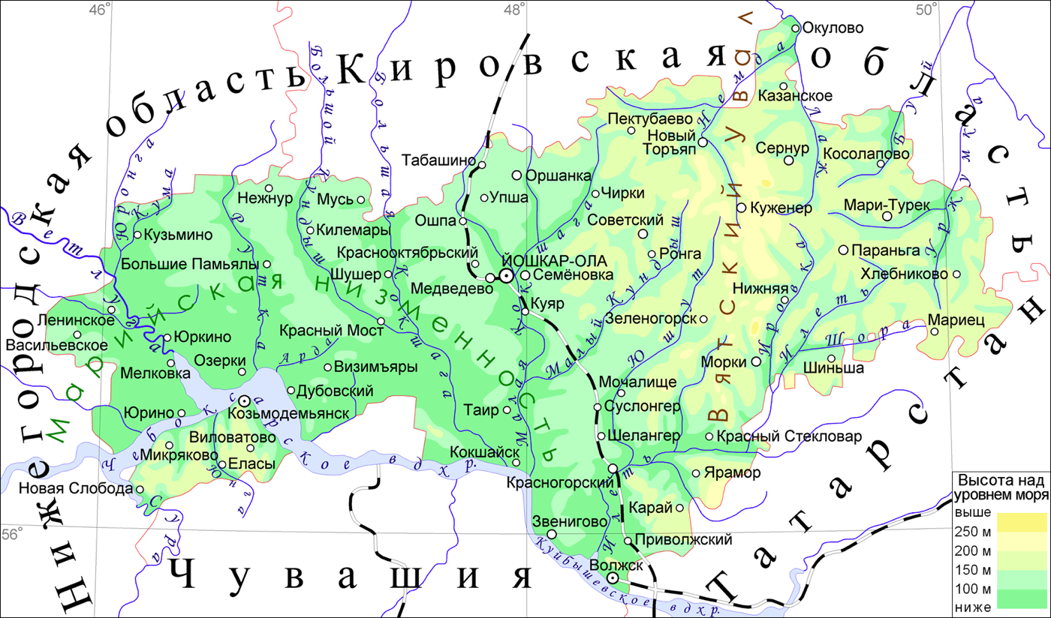
У деревни Юнга-Кушерга Горномарийского района были найдены древнейший исторический памятник Марийского края. Это следы стоянки первобытных людей времён палеолита. Но это не предки сегодняшних людей, это всего лишь бродячие охотники.
К концу третьего тысячелетия до нашей эры численность края населения стала быстро возрастать. Стала осваиваться сама Волга, её притоки и мелкие речки внутри лесов. О высоком мастерстве предков мари могут свидетельствовать улучшенные каменные орудия. Формованная и обожженная посуда из глины способствовала лучшему изготовлению и долгому хранению пищи, а разные узоры на ней говорят о любви народа к художеству. Захоронения предков мари свидетельствуют о духовных воззрениях людей того периода времени. Покойников хоронили с каменными и медными орудиями труда и охоты, что говорит о вере в загробный мир.
Предки марийского и родственных народов были под влиянием ираноязычных племён, проникавших в места обитания финноязычного населения лесной зоны. Так у мари появились металлические орудия обороны и труда. В язык вошли слова, обозначающие названия металлов, домашних животных, сельскохозяйственных культур.
Ираноязычные племена смешались с местными людьми. Для духовных воззрений мари стал характерен культ огня, привнесённый из индоиранского мира. Обряды, связанные с поклонением огню и принесением животных в жертву богам, в последствии стали неотъемлемой частью марийской языческой религии.
Таким образом, отдалённые предки мари и других финно-угров пришли на Восточно-Европейскую равнину, на Среднюю Волгу, Ветлугу, Вятку с востока и юга. Но древние мари, с присущими им особенностями и чертами, стали формироваться в основном на ныне занимаемой марийцами территории.
Считается, что первое письменное упоминание о черемисах встречается в VI в., через несколько тысяч лет после образования предков мари, у готского историка Иордана. Предки современных марийцев между V и VIII веком взаимодействовали с готами, позднее — с хазарами и Волжской Булгарией. Между XIII и XV веком марийцы входили в состав Золотой Орды и Казанского ханства.
Примерно с тех времён мари стали делиться на три группы. Первые – это луговые, живут в Волжском, Звениговском, частично в Килемарском и Юринском, Куженерском, Мари-Турекском, Медведевском, Моркинском, Новоторъяльском, Оршанском, Параньгинским, Советском районах. Вторые – это горные мари, проживающие в Горномарийском, частично в Килемарском и Юркинском районах. Третьи – это восточные мари, живущие на юге Удмуртии, северо-западе Башкортостана, на границе Татарстана и Башкортостана, на юго-западе Свердловской области и на юго-востоке Пермской области. И последние, четвёртые – северо-западные марийцы. Они проживают в южных районах Кировской области: Яранском, Тужинском, Кикнурском, Санчурском районах; в северо-восточных районах Нижегородской области: Тоншаевском, Тонкинском, Шахунском, Воскресенском, Краснобаковском, Шарангском и Воротынском.
Русские, пришедшие завоёвывать Поволжские земли, называли марийцев черемисами. Происхождение этого имени неясно. Словом «црмис» называет этот народ хазарский каган Иосиф в письме к иудейскому сановнику халифа Кордобы в Испании Хасдаю ибн Шапруту (960 г.). По одной из версий, именование марийцев черемисами русские заимствовали у мордвы, по другой это термин тюркского происхождения, означающий «воинственный человек».
Город Йошкар-Ола (до 1919г. Царевококшайск, 1919-1928 Краснококшайск) – столица Республики Марий Эл. История данного города берёт своё начало с 1552 года, когда Иван IV «Грозный» присоединил земли Казанского ханства к Руси. В нём же и был Марийский край. Иван Грозный попытался насильственным путём заставить народ присягнуть на верность царю, но коренные жители подчиняться отказались, что и послужило начало «черемисским войнам» - освободительному движению на земле мари.
Войны длились до 1584 года, до того момента пока сопротивление народа было сломлено и после окончательной победы войск русского царя Иоанна Фёдоровича, была заложена военная крепость на берегу реки Малая Кокшага. Первым воеводой на земле марийской стал Иван Оболенский-Ноготков.
В период гражданской войны Октябрьского переворота, в 1919 году город переименовали в Краснококшайск, а ещё через 9 лет в Йошкар-Олу, что в переводе с марийского обозначает «красный город».

ПО УЛИЦАМ ЙОШКАР-ОЛЫ
УРЕМ ШОТЫШТО ЙОШКАР-ОЛА
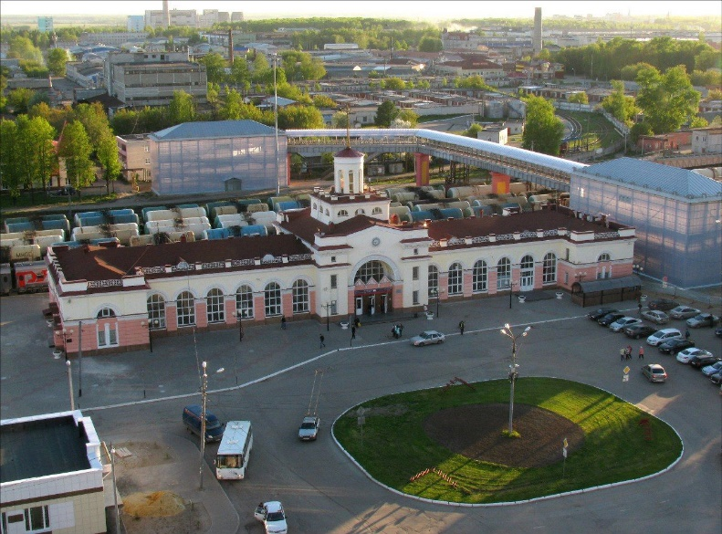
У каждого путешественника, прибывшего в Йошкар-Олу, путешествие начинается с вокзала. Именно отсюда мы и начинаем наше знакомство с городом. На вокзале нас встречает маленький терминал с залом ожидания, но можно спокойно пройти мимо него, и тем самым сразу попасть в этот маленткий, уютный город.
Самый первый поезд сюда прибыл в 1928 году.
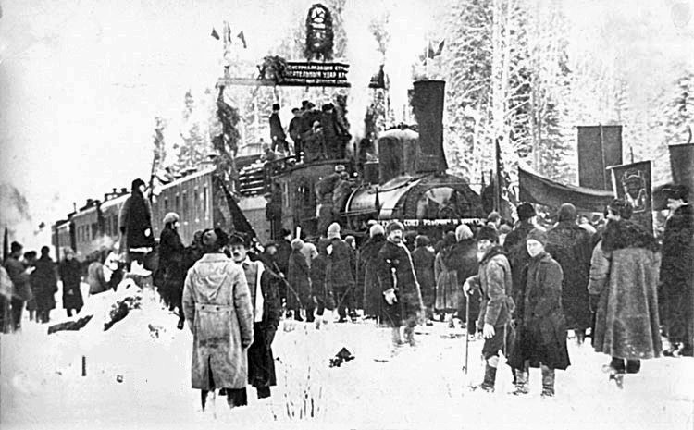

Дом купца Пчелина
Историки считают, что дом купца Пчелина, который расположен по улице Вознесенская, д. 27, самое старое здание города Йошкар-Ола. Дом был построен после страшного пожара 1696 г., когда дотла сгорел весь город.
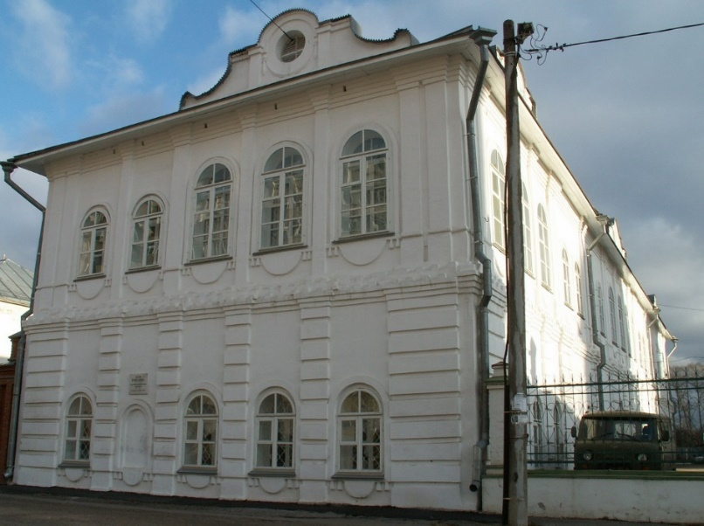
Дом напоминает крепко сбитый дорогой купеческий сундук, обитый железными полосами. Дом двухэтажный, с железной крышей. Если бы не множество разнообразных окон, сравнение было бы полное – это толстостенный дом-крепость. Окна действительно бросаются в глаза, поскольку размер у них разный. Особенно это заметно на фасаде, где теснятся три типа окон: от больших «парадных» на втором этаже, до маленьких, похожих на печную топку. До сегодняшнего дня не понятно, что этим хотел передать автор. По одной из версий, это заказ богатого купца Пчелина, который, как говорят, знался с самим чёртом.
Пчелины – известная династия самых крупных купцов Царёва города на Кокшаге. Продолжалась династия с семьи посадских людей XVII века и закончилась мещанами в конце XIX века. Этот дом построил представитель третьего поколения данного рода – купцом первой гильдии Иваном Пчелиным. За его разгульную жизнь, его современники прозвали Ванькой.
По легенде, Пчелин обладал большими богатствами, многими землями, домами и заводами. По одним рассказам, Ванька приобрёл такое богатство с помощью разбоя, якобы он состоял в таких шайках, был с ними в тесных отношениях, там же подделывал купюры. По другим рассказам – Пчелин никто иной как великий чернокнижник и колдун, поддерживавший контакт с чёртом. Помимо этого, Пчелину приписывают постройку плотины и мельницы на Малой Кокшаги.

Троицкая церковь
Самый старый храм Царевококшайска был построен в 1736 году, во времена правления Анны Иоанновны, на средства купца Стефана Вишнякова и крестьянина деревни Жуково Алексея Осокина. Храм очень хорошо смотрелся на берегу Кокшаги. Интерьер храма поражал роскошной утварью и образами. Самый известный среди них – это резной образ из дерева, сидящего в темнице в терновом венце. На деревянной колодке была надпись «От стрельца, 1695».
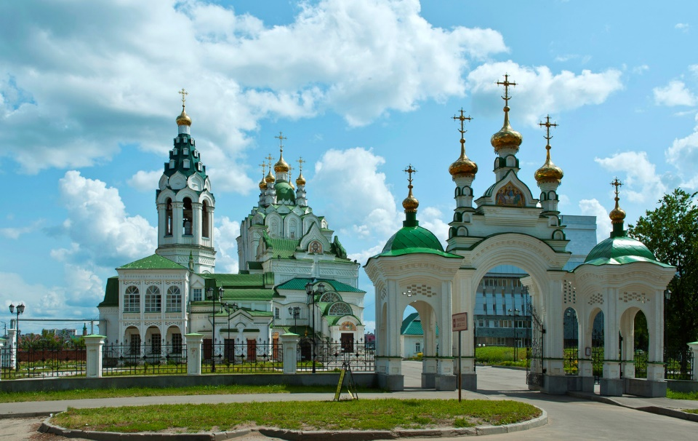
После революции и гражданской войны настали очень трудные времена для храма. С 1920 по 1932 годы отношения складывались на договорной основе, но затем, как раз в 1932 году, Мароблисполком якобы нашёл «некие нарушения со стороны обшины». В действительности в условиях советской пропаганды атеизма «советская общественность выразила пожелание» закрыть храм и превратить его в памятник архитектуры. Договор был расторгнут. Само здание церкви властям скоро стало совсем не нужным, ибо «портило облик новой социалистической» Йошкар-Олы. В 1939 году храм был разобран до первого этажа.
В 1995 году новое правительство Республики Марий-Эл обратило внимание на проблему Троицкой церкви и немедленно приступило к её восстановлению.
Национальный музей Республики Марий Эл имени Тимофея Евсеева
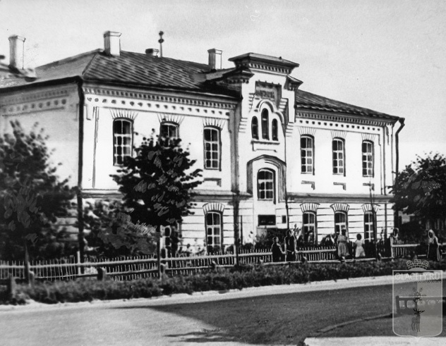
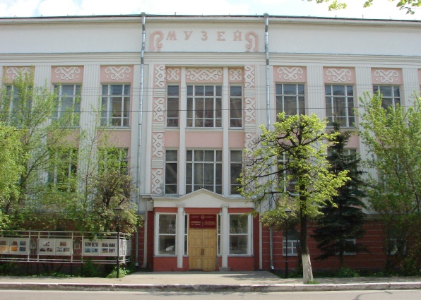
В 1903 в Царевококшайске на средства Казанской губернской земской управы для Царёвококшайского арестного дома было построено редкое для того времени двухэтажное здание. До 1913 года оно выполняло данные ему функции, пока 1 сентября 1914 года здесь не было построено мужское училище. Ещё через два года там обустроилась гимназия. Правда, через небольшой промежуток времени гимназия съехала и здание занял исправтруддом, а затем постройка принимала заключённых как отделение Краснококшайской тюрьмы (1926-1928), и лишь в 1946 году сюда переехал Марийский краеведческий музей имени Тимофея Евсеева. В 1960 году произошла масштабная реконструкция здания. Он расширился вправо и приобрёл ещё один этаж.
Сегодня Национальный музей РМЭ им. Т. Евсеева является ведущим научно-методическим и информационным центром республики, располагает уникальными археологическими, историческими, этнографическими и естественнонаучными коллекциями, ведет археологические и этнографические исследования на территории республики и за ее пределами. Музей активно сотрудничает с вузовской и академической наукой, проводит международные конференции, семинары и культурные акции. Музей имеет пять филиалов.
В музее представлено множество экспозиций, но одна из них "Обряды жизненного цикла: Традиционная культура народа мари XIX-XX веков" на меня произвела неизгладимое впечатление и по приезду домой по ее сюжету я решил написать рассказ «Айвика».
Марийский национальный театр драмы имени М. Шкетана
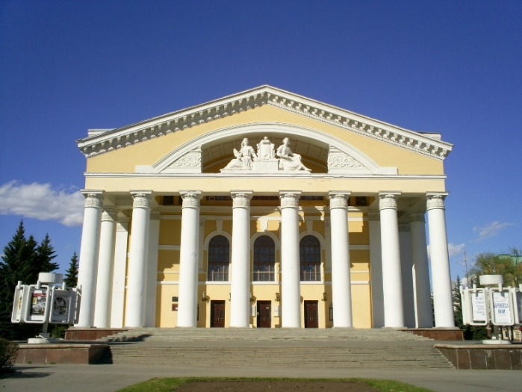
Современное здание, то, что мы видим на фотографии, Марийского национального театра драмы было построено в 1962 г. В целях популяризации марийского драматического искусства. Первый в марийском крае театр был открыт 1 ноября 1919 г. на базе драмкружка при Ошламучашской школе и назывался он 1-м советским передвижным театром народа мари. Днём рождения театра принято считать 29 ноября 1919 года — день премьеры спектакля по пьесе Тыныша Осыпа «Закон шумлык», что в переводе на русский «Из-за закона».
В октябре 1929 году на его основе был создан Марийский государственный театр. С середины 1930-х годов он стал профессиональным, а в 1930 театр он приобрёл национальный статус, что повысило его авторитет в стране. Ещё через восемнадцать лет, в 1948 году, был назван в честь марийского драматурга и журналиста – Якова Шкетана. В 1956 году был посмертно реабилитирован Сергей Григорьевич Чавайн, что повлекло за собой возвращение не сцену его пьес «Мукшотар», «Акпатыр», «Марий рото». В честь С.Г. Чавайна в городе Йошкар-Оле в 1964 г. был назван бульвар – бульвар Чавайна и установлен памятник.
Мне же посчастливилось побывать в Марийском национальном театр драмы имени М. Шкетана на постановке «Марийские национальные инструменты». Во время представления артисты театра демонстрируют мастерство владения музыкальными инструментами, такими как тӧтретпуч (рог), шиялтыш (свирель), шӱвыр (волынка) и подробно рассказывают не только о них, но и о традициях. В спектакле знакомят с национальными костюмами разных районов Республики и показывают народные танцы.
ВЫСШИЕ УЧЕБНЫЕ ЗАВЕДЕНИЯ МАРИЙ ЭЛ
МАРИЙ ЭЛ КӰШЫЛ ТУНЕММЕ ЗАВЕДЕНИЙ
На площади Ленина по другой стороне от Марийского национального драматического театра расположился МарГУ (Марийский государственный университет) – главное высшее учебное заведение Республики.
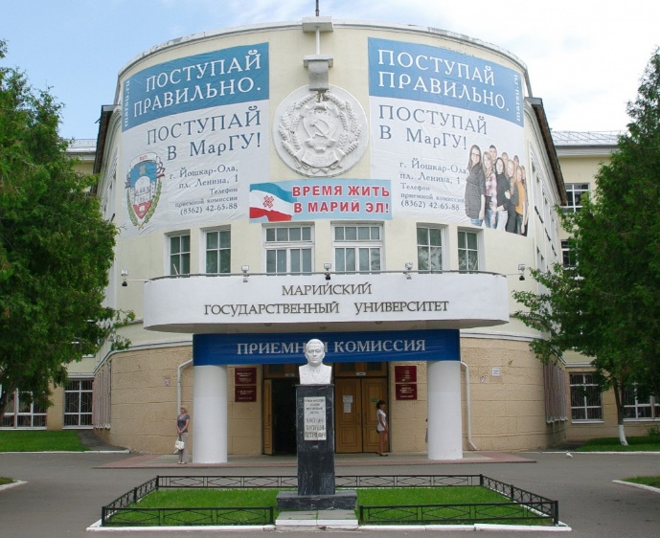
4 мая 1971 года министр высшего и среднего специального образования РСФСР В.Н. Столетов подписал приказ об организации в Йошкар-Оле университета, призванного восполнить острейший дефицит кадров для интенсивно развивающихся ведущих отраслей народного хозяйства республики: промышленности, строительства и сельского хозяйства.
Занятия студентов сельскохозяйственного факультета, временно размещенного в Марийском политехническом институте, начались 1 сентября 1971 года; спустя год, к учебе приступили и студенты других факультетов. В декабре 1971 года открылось подготовительное отделение. С января 1972 года факультет естествознания Марийского пединститута был передан МарГУ и преобразован в биолого-химический факультет.
В течение 1971 года Правительство республики передало университету два бывших здания Дома Советов. Летом 1972 года в типовом здании средней школы разместились биолого-химический и сельскохозяйственный факультеты. По решению бюро обкома КПСС десятки предприятий городов Йошкар-Олы и Волжска по спецзаказам занимались оснащением оборудованием, мебелью, инвентарем - всем необходимым для организации учебного процесса.
25 ноября 1972 года состоялись торжества по случаю официального открытия МарГУ. К 50-летию СССР Марийская республика, народ ее получили в подарок классический университет.
Сегодня МарГу – это место, куда стекаются будущие студенты со всей Республики. На данный момент, вуз постоянно развивается и готовит кадры по следующим направлениям: физико-математические, естественные, гуманитарные науки; образование и педагогика; культура и искусство; экономика и управление; сельское и рыбное хозяйство; энергетика, энергетическое машиностроение и электротехника; технология продовольственных продуктов и потребительских товаров.
Поволжский государственный политехнический университет
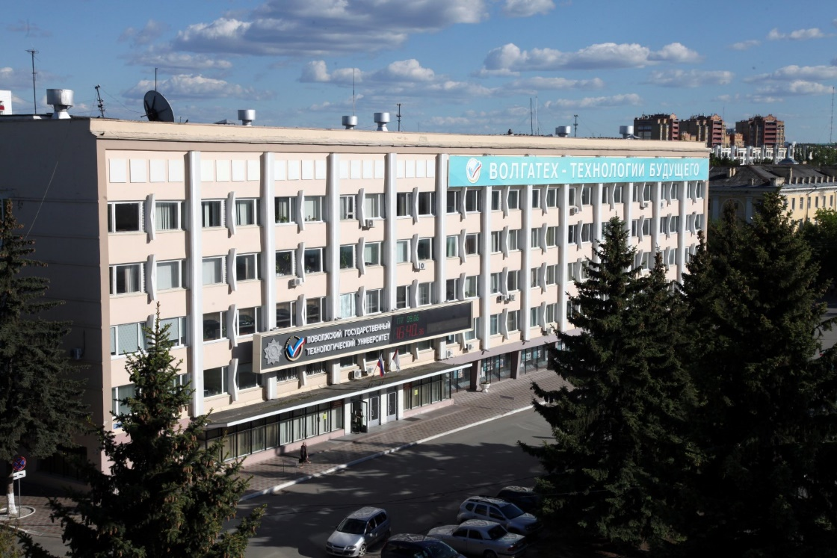
Поволжский государственный технологический университет (ПГТУ, Волгате́х) — единственный технический (технологический) и один из первых вузов республики Марий Эл, крупнейший учебно-научный центр республики. Многолетняя история нашего университета началась ещё в 1932 году. Вуз открыли на базе переведенного в г. Йошкар-Олу Казанского лесотехнического института и назвали Поволжским лесотехническим институтом. Так в нашем городе появилось самостоятельное высшее учебное заведение. После было несколько переименований. Впрочем, как бы вуз ни назывался – ПЛТИ-МарПИ-МарГТУ, он давал каждому выпускнику качественное образование. Сегодня вуз называется Поволжским государственным технологическим университетом (Волгатех). За прошедшие 85 лет его закончили более 80 тысяч выпускников, среди которых - множество руководителей предприятий, успешных бизнесменов, ученых, видных государственных деятелей. Университет проводит совместные научные исследования с вузами и организациями Великобритании, Канады, Нидерландов, США, Франции, Финляндии, Греции, Германии, Китая; работает по программам ТЕМПУС, ТАСИС, «Культурная инициатива» и др.
Кстати, в этом ВУЗе преподавал высшую математику мой прадед – Павловский Пётр Тимофеевич, инвалид Великой Отечественной Войны.
Национальная художественная галерея
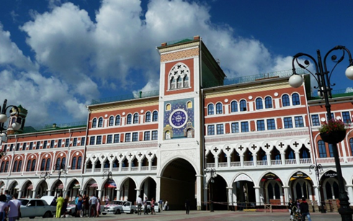
Лучшей выставочной площадкой города является Национальная художественная галерея. В основных залах представлены экспонаты из местного музея, проходят выставки творцов России и мира. Примечательно, что здесь размещен виртуальный филиал Государственного Русского музея. Теперь чтобы посмотреть богатейшие коллекции Петербургского музея не обязательно выезжать из города.
Величие и мощь венецианцев вдохновила архитекторов из Йошкар-Олы сконструировать центр в подобном стиле. Так, в двухтысячных годах появилась новая яркая достопримечательность – здание Национальной художественной галереи и площадь Оболенского-Ноготкова. Там же появилась копия Царь-пушки, став своеобразным центром притяжения любителей пофотографировать.
Над входом в художественную галерею установлены часы. Примечательны они тем, что ежечасно здесь разыгрывается небольшой спектакль. Из часов появляется ослик. Который везет икону Божьей матери Троеручицы. Легенда об этой иконе, которая была в XIII веке в Сербии, разыгрывается на курантах. Действо символично и связано с пришествием Богоматери на марийскую землю.
Часы очень точные, потому что корректирует их сигнал со спутника. Авторы и изготовители этой диковины студенты Марийского государственного технического университета.
Двенадцать апостолов
Каждые 3 часа, с 9 утра до 9 вечера, на балконе третьего этажа архитектурного комплекса с башенными часами под церковное песнопение «Да молчит всяка плоть человеча» с колокольным звоном открываются левые ворота и появляется восседающий на ослике Иисус Христос, а следом - его ученики: апостолы Андрей Первозванный, Пётр, Иоанн Богослов, Яков Зеведеев, Матфей Евангелист, Фома Неверующий, Филипп из Версаля, Варфоломей, Иаков Алфеев, Фадей, Симон Кананит и последний, понурив голову, Иуда Искариот. В руках у Иуды мешочек с тридцатью серебряниками, которые он получил за предательство Иисуса. Скульптурная композиция была открыта 4 ноября 2011 года.
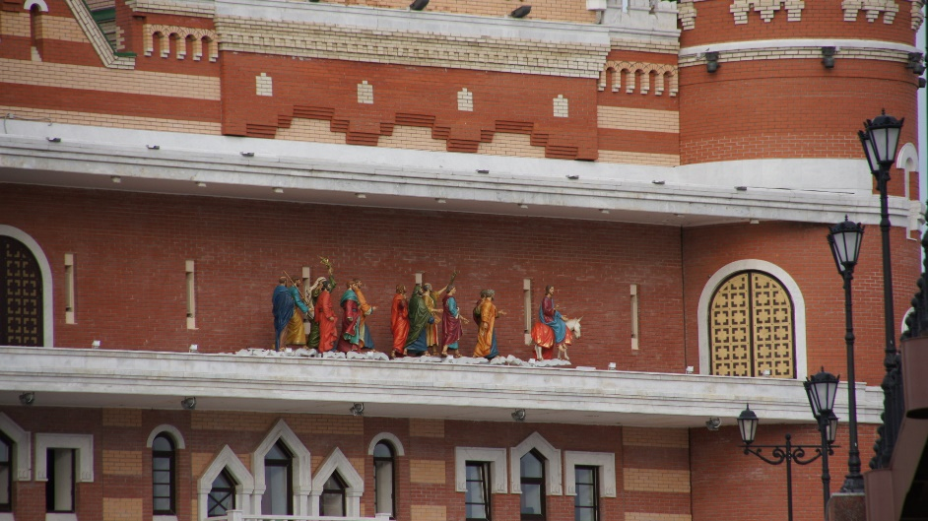

Набережная Брюгге
Набережная – особо привлекательное место для жителей любого города. Именно поэтому к городским берегам всегда приковано повышенное внимание. Вода обладает магическим притяжением, человека к ней тянет. Таким особым местом является невероятно красивая, сияющая Набережная Брюгге.
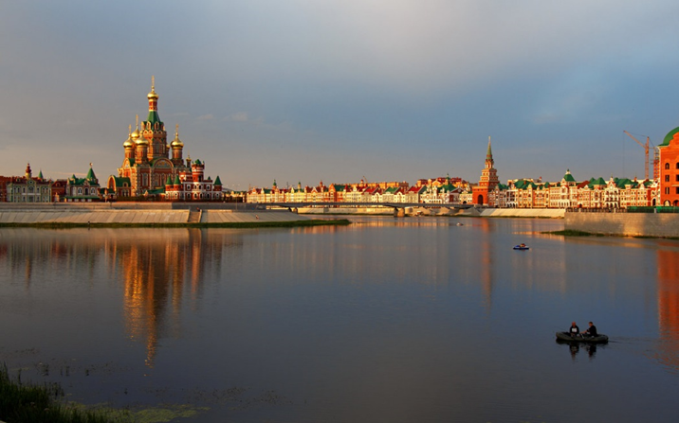
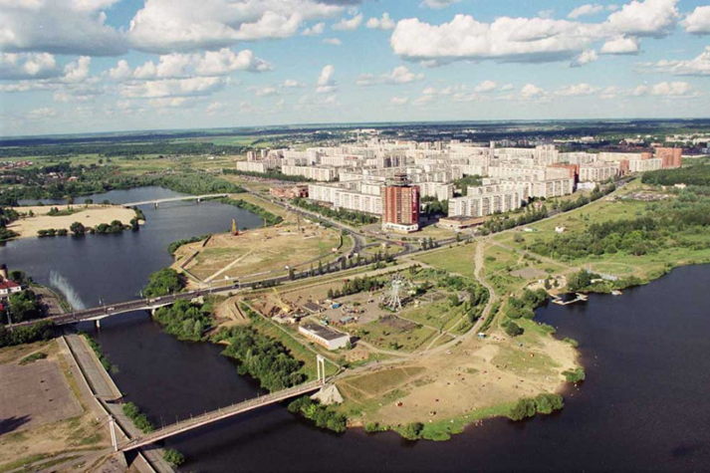
Начало XXI века принесло в набережную Малой Кокшаги новую жизнь. Набережная – снова символ города. Теперь это – культурная часть Йошкар-Олы, сюда хочется приносить радость, здесь веселятся и отмечают праздники. Традицией стали проводимые на набережной спектакли и фестивали под открытым небом. А фотографии зданий фламандского стиля, отражённых в воде благодаря грамотно разработанной подсветке круглосуточно, вне времени года, привлекают сюда всё больше людей.

Памятники
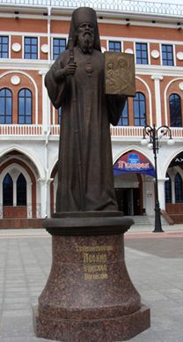
Еще один привлекательный объект на площади Оболенского-Ноготкова – памятник священномученику Леониду. В 16 лет принял добровольное решение о служении Богу. Прошел через лагеря и непростые испытания, но не отступил. В 1938 году был расстрелян.
Фигура основателя и первого воеводы города – Ивана Оболенского-Ноготкова появилась в 2007 году на одноимённой площади, на против республиканской администрации. Изображён он на гнедом коне в обмундировании шестнадцатого века.
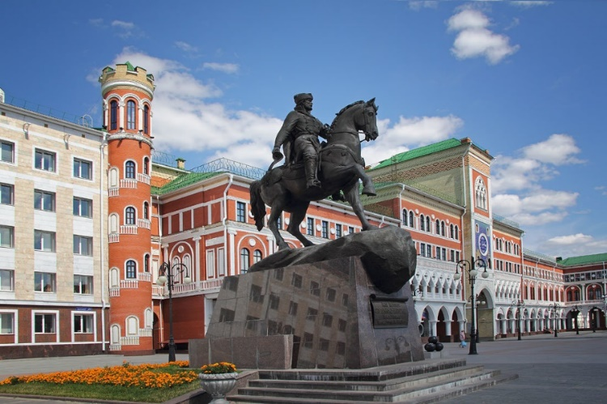
И. Оболенский-Ноготков в 1580 году возглавлял Калужский передовой полк. Позже князь участвовал в подавлении восстания (т.н. III Черемисской войны) в Поволжье. Зимой 1581-1582 против луговых мари (черемисов) было направлено три полка. Нужно было подавить выступление в самом начале. Походом руководил Оболенский-Ноготков. Однако восстание набрало силу, и войск, сосредоточенных в Казанской земле, оказалось мало. Почти через год, осенью 1582 года И.А. Оболенский-Ноготков и его войска собрались в Муроме для подавления горных мари (черемисов). После данного похода его назначили первым воеводой Нижнего-Новгорода. Ещё через год, в 1584, Оболенский-Ноготков был расписан на воеводскую службу в Царёв город на Кокшаге.

Национальная кухня
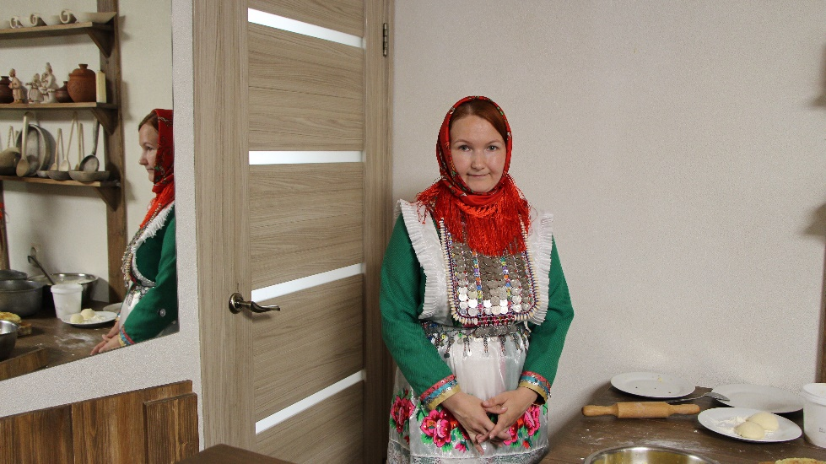
После долгой и насыщенной поездки по городу нас пригласили в ресторане «Марий сийгудо». Там нас встретила молодая девушка по имени Наталья, с глубокими марийскими корнями. Наталья встретила нас в национальном народном костюме и рассказала о традициях и обычаях марийского народа. Наташа прекрасно говорит по-марийски и знает много легенд о мари. Там я попробовал подкоголи (большие вареники размером с мужскую ладонь) и традиционный марийский суп. Однако, наша трапеза ещё не закончилась и меня пригласили сделать свой собственный трёхслойный блин, который состоит из двух слоев теста из пшеничной и ржаной муки и начинки каши или картофеля. Меня научили делать форму для блина, правильно класть её в печь и добавлять начинку самостоятельно. Было очень вкусно!

МАРИЙСКАЯ ШВЕЙЦАРИЯ
МАРИЙ ШВЕЙЦАРИЙ
Следующим пунктом моего путешествия стала своеобразная марийская «Швейцария», расположенная в Куженерском районе. Там находится одна из священных берёзовых рощ, всего их в Марий Эл насчитывается около 500 шт.
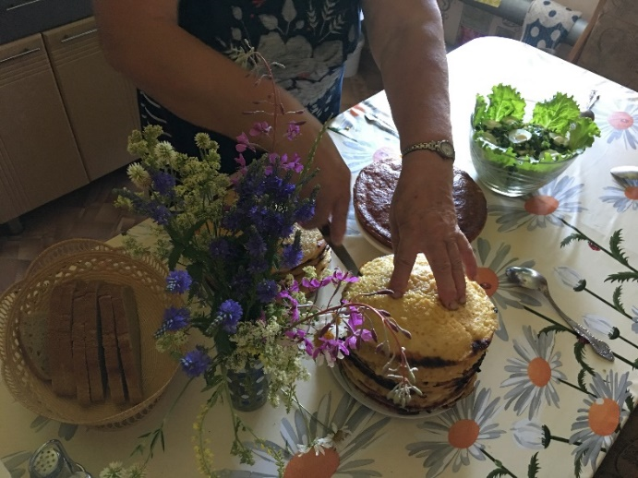
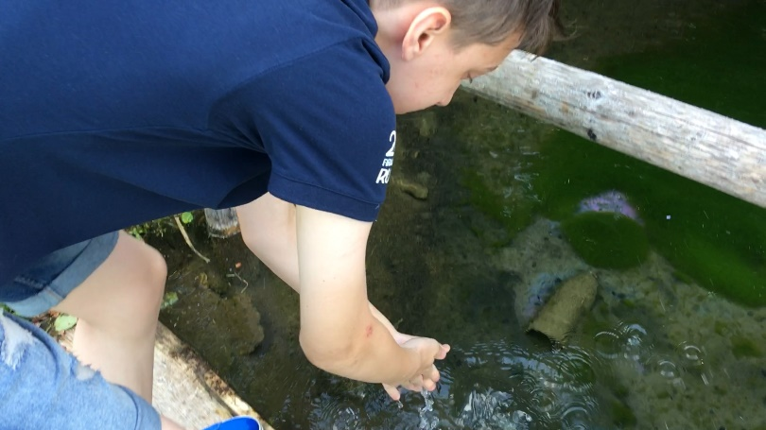
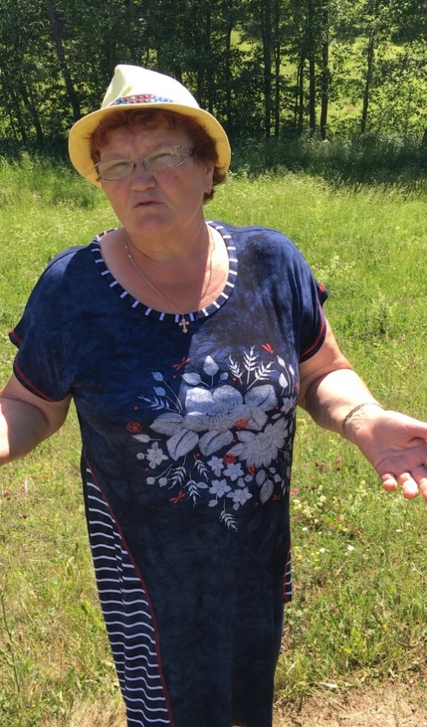
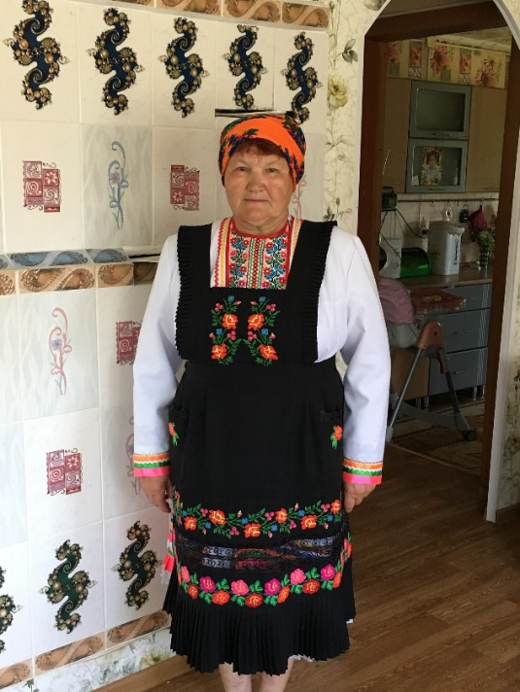
Первая наша остановка была у священного источника, из которого местные жители набирают воду. Нас встретила Зинаида Ивановна Каменщикова, местная жительница, которая нам поведала о чудодейственных свойствах воды. По местному обычаю гость обязательно знакомится с водой, моет руки и умывает лицо три раза. Вода чистая, поэтому из неё можно пить. Так как по легенде вода целебная, то существует традиция рассказывать источнику о своих болезнях и проблемах. Испив эту воду, все болезни и проблемы навсегда покидали страдающего. Затем вместе, с Зинаидой Ивановной, мы поехали в деревню Иван-Сола, в её гостеприимный дом, где впервые попробовали национальные и очень вкусные блюда. Это были трёхслойные блины из ржи, пшеницы и начинки, подкоголи (большие вареники), местные козьи сыры и выпечка. В перерыве трапезы, Зинаида Ивановна переоделась в свой национальный наряд и показа. За хлебосольным столом хозяйка дома рассказала нам множество легенд, традиций и обычаев своего народа. О том, как вместе уживаются и церковные, и марийские народные традиции. Благодаря сохранению данных традиций, у людей эта вера не кончается, народ до сих пор ходит и в церкви, и в рощи, молиться языческим богам. Весной, во время марийской Пасхи, моления проходят на лугах. Разводят костёр, к которому люди приходят жертвовать Кугу-Юмо хлеб и пироги, бросая по кусочку от угощения в огонь.
Осенью же, люди идут в Священные Рощи, дабы пожертвовать Кугу-Юмо гуся.
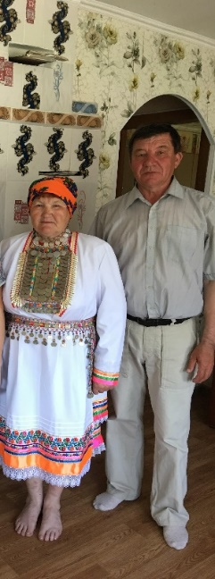
После трапезы, к нам в дом пришёл карт (марийский жрец), которого зовут Евгений Иванович. С ним мы поговорили о религии и традициях мари. Например, он рассказал нам о Чумбылате - марийском святом, «царе северных мари». Также он поведал о всех тонкостях обрядов марийского народа, о двоеверии (христианство и язычество). Рассказал, как проходят свадьбы, как нарекают ребенка при рождении, о молениях в рощах, о языческих праздниках и поминовении усопших. Упомянул о частых распевах песен в деревне, о том, что в Иван-Соле есть свой ансамбль, где играют песни. Кстати, одна из их песен принадлежит моему родственнику – Геннадию Павловскому. После интересного разговора, он лично пригласил нас на тайные моления.

ПО ГОРОДУ КОЗЬМОДЕМЬЯНСКУ
ЦИКМÄ ХАЛА (горномарийский язык)
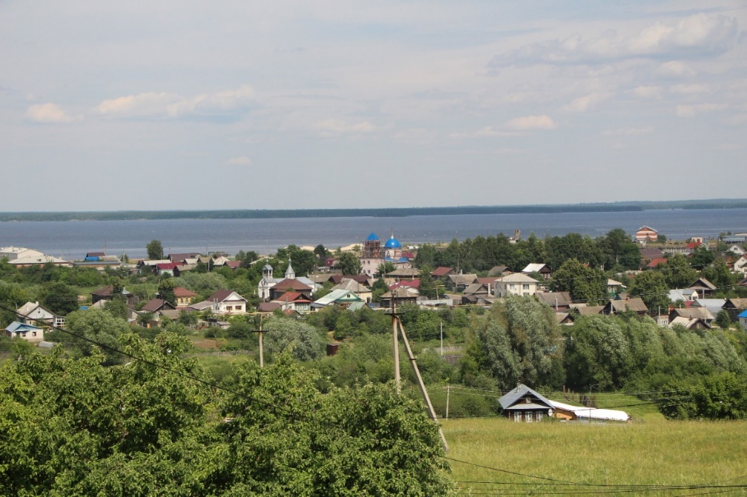

Панорама Козьмодемьянска. 2018.
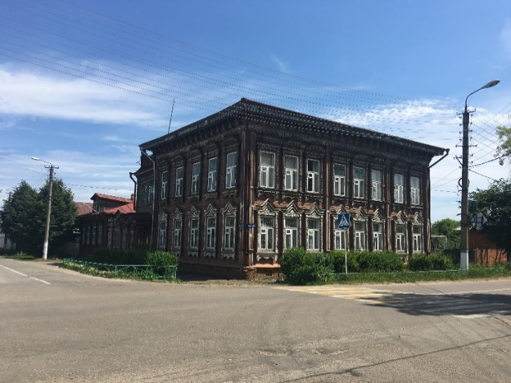
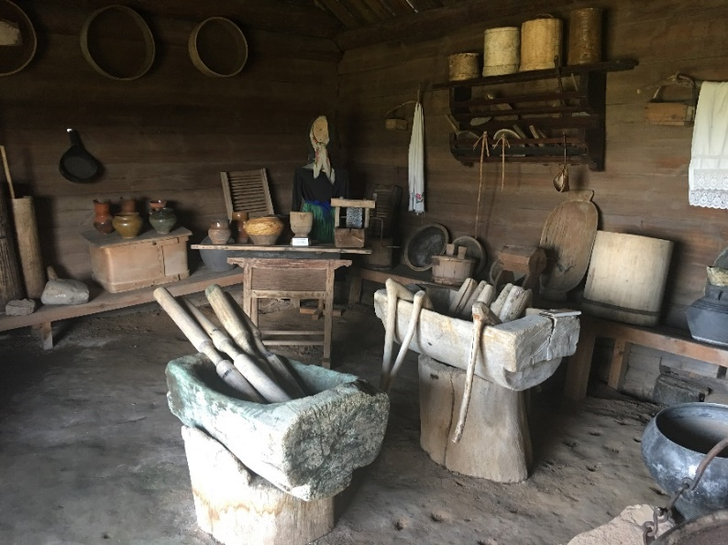
В среднем течении Волги, примерно на половине пути между Нижним Новгородом и Казанью, расположен город Козьмодемьянск. Он был заложен в 1583 году, во время присоединения Среднего Поволжья и первое время был сторожевой крепостью. По старинному устному преданию, царь Иван IV после падения Казани, возвращаясь по Волге вверх на своих судах, остался на ночлег в том самом месте, где теперь находится Козьмодемьянск. Государь повелел заложить крепость во имя Космы и Дамиана, в день памяти, которых 1 ноября каждого года царь пребывал в этих местах. От этого город получил своё название. С 1781 года Козьмодемьянск – уездной город Казанской губернии, ещё через 18 лет город посетил император Павел I. В XIX-XX веках город на Волге расширился, сюда стал приезжать народ. В Советской России город развивался, становился одним из центров Марийской АССР, но в то же время город утратил традиционную составляющую. Также город сильно страдал из-за подъёма воды в результате разлива Чебоксарского водохранилища. В 2018 году городу исполнилось 435 лет. Именно в этом городе мы в Марийском этнографическом музее под открытым небом увидели экспозицию, рассказывающую о жизни горных мари. Это и ладьи, и всевозможные вазы, тарелки, глиняная посуда. Также в этом городе есть единственный в стране частный музей «Морёного дерева» Город известен тем, что каждый год проводит «Бендериаду», фестиваль, посвящённый Остапу Бендеру, герою романа Ильи Ильфа и Евгения Петрова «12 стульев».
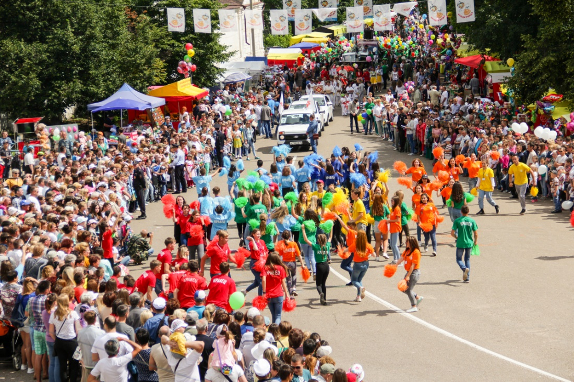

ЛИТЕРАТУРА МАРИЙСКОГО КРАЯ
Особое место в своей работе я хотел отвести марийской художественной литературе.
Стремление создать оригинальную художественную литературу у марийцев появилось одновременно с возникновением национальной письменности. Ранние письменные памятники оказались и первыми литературными произведениями. Это были стихотворные и религиозные тексты, речи-канты. этнографические очерки, статьи, написанные учениками Казанской, Нижегородской и Вятской духовных семинарий. Публикации образцов марийской духовной культуры подготовили почву для появления оригинальной художественной литературы.
Первые шаги марийской литературы были связаны с ежегодником «Марийский календарь», выходившим с 1907 по 1913 гг. Здесь со своими стихотворениями выступили С. Чавайн, В. Васильев, Ф. Егоров, Н. Мухин, Г. Микай и др.
1930-е годы в развитии марийской литературы характеризуются активизацией крупных эпических форм прозы, свидетельством чего выступают восемь романов, изданных в тот период: «Стальной ветер», «Савик», «Родина»Н. Игнатьева, «Эренгер» М. Шкетана, «Элнет» С. Чавайна, «Путь женщины» И. Шабдара, «Круг» Я. Ялкайна, «В огне сражений» А. Эрыкана, большинство из них посвящены эпическому изображению событий первых десятилетий ХХ века.
Заметный след в литературе народа мари оставил С. Г. Чавайн (1888 — 1937). Творческое использование народных песенных традиций, учеба у классиков русской и зарубежной литературы, природная даровитость помогли С. Чавайну заметно выделиться среди поэтов начала XX в. Начиная с 1905 г. до середины 30-х годов им были созданы произведения, вошедшие в золотой фонд марийской литературы. Романом «Элнет» С. Чавайн зарекомендовал себя как мастер многопланового, эпического повествования.
История марийской литературы 1960 – 1980-х годов связана с именами М. Казакова и В. Колумба, чье поэтическое творчество многообразно по тематической направленности, разнообразно по эмоциональной окрашенности – философские раздумья сочетаются с горячей любовью к земле и ее труженикам, с воспеванием воинского подвига солдат, наполняются взволнованными строками о любви и верности.
Из литераторов рубежа XX – XXI веков заслуживают внимание В. Петухов, Г. Гордеев, Ю. Байгуза, А. Атюлов и др.
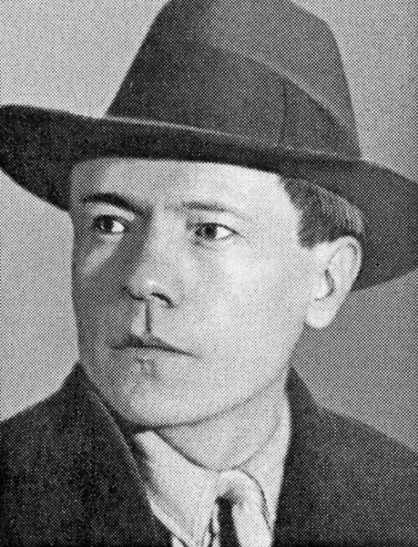
Но особое место в данной статье я бы Янышу Янышевичу Ялкайну, потому что он мой родственник, он приходится мне двоюродным прадедом. Яныш Ялкайн - марийский писатель, переводчик, фольклорист, этнограф, библиограф. Родился в крестьянской семье. После окончания начальной школы два года служил помощником писаря в волостной земской управе.
С 1919 года учился в Мишкинском 2-классном училище, затем был направлен в Николо-Берёзовский педтехникум. Окончил Бирский педагогический техникум (1924—1926), историко-филологический факультет Московского государственного университета (1931).
Был научным сотрудником Марийского областного музея, Института антропологии и этнографии АН СССР, членом редколлегии журнала Советская этнография». Осенью 1937 года Я. Ялкайна обвинили в «неучастии в разоблачении врагов народа и буржуазных националистов» и в «несоциалистическое отношение» к советской действительности в произведениях. Он был исключён из членов правления Союза писателей СССР. Ожидая ареста, Ялкайн отправил жену, которая ждала ребёнка, в Башкирию. В апреле 1938 года Я. Ялкайн был арестован, его обвинили в «организации повстанческих организаций и шпионаже в пользу финской разведки» и расстреляли 17 сентября, через 19 лет был реабилитирован посмертно.
Писать начал в середине 1920-х годов. Первое произведение, поэма «Кугу кайык» («Большая птица»), опубликована в журнале «У илыш» («Счастливая жизнь») в 1926 году. Когда учился в МГУ, сотрудничал в качестве автора с Центриздатом, Учпедгизом, газетой «Марий ял» («Марийская деревня»).
Перевел на марийский язык десятки книг и брошюр на свободные темы. Одновременно переводил на родной язык произведения А. Пушкина, М. Горького, А. Гайдара. Писал поэтические и прозаические произведения, критические работы, статьи по фольклору и этнографии.
В 1934 году издал 4 книги, в первую очередь, это автобиографическая трилогия из повестей «Андрий Толкын», «Ужар жап» («Юность»), «Ола» («Город»). В этих повестях автор отобразил жизнь и судьбы простых людей в смутные времена периода империалистической и гражданской войн и последующих не менее трудных лет.
Самым значительным творческим достижением Я. Ялкайна стал роман «Оҥго» («Круг»). Практически он является энциклопедией народной жизни, где писатель прослеживает судьбы представителей разных слоёв марийского народа начала XX века. Здесь изображена и яркая любовь, и сложные отношения между отцами и детьми, поиск человеком места в жизни, драматичные события периода массового переселения восточных мари в далёкие сибирские земли.

ЗАКЛЮЧЕНИЕ
ПЕТЫРЫМАШ
Заключить свой очерк хотелось бы марийской пословицей: «Из большого маленькое сделать легко, из маленького большое – трудно». Марийский край – небольшой, уютный и скромный. Однако же, в своём очерке я попытался передать вам все свои эмоции, полученные во время поездки. Я провёл Вас по самым интересным достопримечательностям города, тонкой нитью я провёл Вас по глубоким национальным традициям, сохраняющимся до сих пор. Я познакомил вас с народом мари, единственным народом в Европе, который сохранил свою национальную религию без изменений, несмотря на насильственную русификацию и принятие христианства. Я попытался сделать из обычной маленькой поездки по небольшой республике – большой очерк о крае больших чудес, тайн и невероятной красоты, но, как оказалось, и целого очерка мало, чтобы рассказать вам о всех диковинах Республики Марий Эл, поэтому приглашаю Вас, дорогие читатели, самим съездить туда и разведать для себя что-то новое и таинственное! Надеюсь, Ваша поездка в Марий Эл станет интересной и незабываемой! Ваш автор – потомственный мари, Арсентий Шевченко-Павловский.

СПИСОК ЛИТЕРАТУРЫ
НАЛМЕ ВЕР СПИСКЕ
- «Козьмодемьянск. По городам России». Авторы: Н.Б.Седова, Н. Просвирин, А. Таланцев, А. Денисов, А. Малков, А. Фирсов. Изд «Новый Мир», 2009. ISBN 978-5-91522-126-9.
- Набор открыток «Йошкар-Ола», 18 штук. Отпечатано в типографии ООО «Принтекс».
- «Народы Поволжья и Приуралья». Коми-зыряне. Коми-пермяки. Марийцы. Мордва. Удмурты. – М.: Наука, 2000. – 579 с., ил. ISBN 5-02-010191-5; ТП-2000-II-№16
- «Прогулка по Йошкар-Оле : путеводитель : фотографии, статьи, маршруты». – 2-е изд., доп. и перераб. – Йошкар-Ола : Принтекс, 2017. – 196 с. : фотоил. ISBN 978-5-9908076-2-4.
- https://ru.wikipedia.org/wiki/Йошкар-Ола
- https://ru.wikipedia.org/wiki/Мосты_Йошкар-Олы
- https://ru.wikipedia.org/wiki/Национальный_музей_Республики_Марий_Эл_имени_Т._Евсеева
- https://ru.wikipedia.org/wiki/Музей_истории_города_Йошкар-Олы

Особые слова благодарности я хочу сказать людям, без которых данный проект не был бы возможен:
- Нашему гиду, ведущему специалисту по туризму ООО «Мари Групп» – Муралёвой Ольге Александровне.
- Замечательной и прекрасной девушке, сохраняющей традиции и обычаи марийского народа, главному специалисту по туризму МБУК «Историко-художественного музея п. Медведево» – Шабалиной Наталье Вячеславовне, которая познакомила нас с культурой и национальной кухней марийского народа.
- Каменщиковой Зинаиде Ивановне, радушной и гостеприимной хозяйке села Ивансола Куженерского района, показавшей нам священные родники марийцев и рассказавшей о поддержании обычаев.
- Карту, Каменщикову Евгению Анисимовичу, который согласился с нами встретиться и рассказать о своём предназначении в языческой религии.
- Светлане Витальевне Жучковой, старшему научному сотруднику отдела научно-просветительской работы национального музея Республики Марий Эл имени Т. Евсеева в городе Йошкар-Оле, которая два раза сопровождала нас в музее.
- Администратору Марийского национального театры драмы имени М. Шкетана – Малининой Светлане Александровне.
- Актёрам театра, которые выступали в программе «Марийские национальные инструменты».
- Шабалину Денису Анатольевичу, который любезно согласился помочь нам в поездках по Йошкар-Оле.

Тимофей Евсеев (1887-1937) – марийский этнограф, основатель музея. Вошел в историю финно-угроведения как собиратель-этнограф, фольклорист, краевед, литератор, основатель Марийского краеведческого музея и активный член Марийского общества краеведения.
Настоящее имя Яков Павлович Майоров
Сергей Григорьевич Чавайн (1888-1937) - марийский поэт и драматург. Один из основоположников марийской литературы. Автор стихов, рассказов, повестей, пьес, многочисленных переводов из русской классики. После Октябрьской революции написал для 1-го советского передвижного театра народа мари пьесы «Автономия» и «Солнце восходит, чёрные тучи рассеиваются». Произведения Чавайна переведены на языки народов России.
Кугу-Юмо – верховный бог в Марийской мифологии

